Aktion „Hallo Auto“ an der Mittelschule Ichenhausen
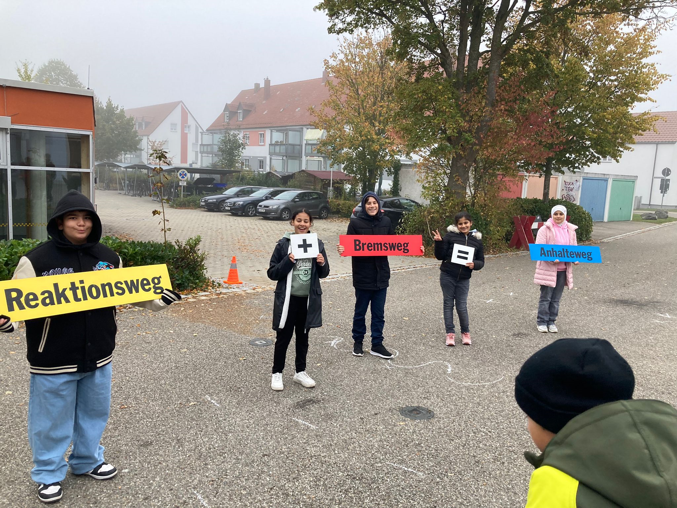
Am Mi., 18.10.23 und Do., 19.10.23 durften Schülerinnen und Schüler der 5. und 6. Jahrgangsstufe bei der Aktion „Hallo Auto“ dabei sein.
Das Programm „Hallo Auto“ wurde vom ADAC-Südbayern entwickelt und durchgeführt.
Ziel war es Kindern in der Realität – mit praktischen Übungen und reichlich Schüleraktivität – den Zusammenhang zwischen Geschwindigkeit, Reaktionsweg, Bremsweg, Fahrbahnbeschaffenheit und dem daraus folgenden Anhalteweg zu vermitteln, und zwar sowohl aus der Perspektive des Fußgängers als auch des Mitfahrers im Auto.
„Learning by doing“, stand im Vordergrund dieser Aktion. Was man selbst erlebt, versteht und merkt man sich besser.

Gez. M. Zinder, Beauftragter für Verkehrssicherheit

